РАЗВИТИЕ РЕЧИ В РАЗНОВОЗРАСТНОЙ ГРУППЕ «СОЛНЫШКО» НА ТЕМУ: «ЧТО НАДО ДЕЛАТЬ, ЧТОБЫ ВЫРАСТИ ЗДОРОВЫМ»
Программное содержание:
Развить артикуляционный аппарат, учить детей поддерживать беседу, правильно отвечать на поставленные вопросы.
Учить детей повторять и правильно выговаривать слова.
Обогатить словарный запас слов.
Учить детей доброжелательно относиться, к друг другу.
Воспитывать гуманные чувства, учить сопереживать другому человеку, помогать ему.
Развить речь, мышление.
Учить детей составлять описательный рассказ о продуктах питания.
Закрепить названия видов спорта.
Дидактический материал: Картинки части тела, мыла, кран с водой, душ, гребешок, вода, виды спорта. Витрина магазина (полка), муляжи продуктов: молоко, рыба, мясо, яйца, брокколи, морковь, яблоко, банан, сыр, орехи, мёд.
Ход занятия:
В: Давайте, немного поиграем нашим ротиком, и будем чистить зубы язычком, он будет щеточкой, начинаем от верхних, и заканчиваем нижними. А теперь, будем делать упражнение, слонёнок пьёт воду. (Показываю).
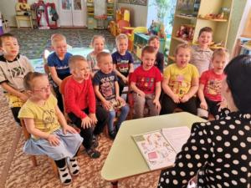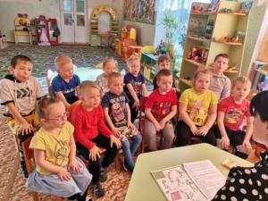
Дети повторяют.
В: Правильно, молодцы!
В: Ребята сегодня я хочу поговорить с вами о здоровье. Что такое здоровье, как вы понимаете это слово?
Дети: Отвечают.
В: Да, правильно, это человек, который не болеет. Когда, человек полон сил, энергии, у него все хорошо, радостное настроение, про этого человека, мы можем сказать, что он, здоровый человек.
В: Ребята, скажите, можно ли здоровье купить?
Дети: Нет.
В: Что надо делать, чтобы вырасти здоровым?
Дети: Отвечают.
В: Сегодня мы с вами поиграем и узнаем, что надо делать, чтобы вырасти здоровым, сильным, умным.
В: Первая игра называется «Повтори за мной». Я буду говорить, а вы повторять, за мной. Начнём.
За-за-за – убежала в лес коза.
За-за-за – надвигается гроза.
Зу-зу-зу – мы идем искать козу.
Зя-зя-зя – без козы домой нельзя.
(Повторяю тихо потом громко, медленно, быстро).
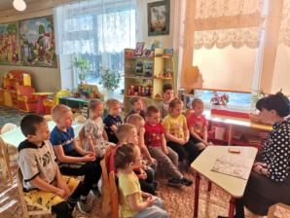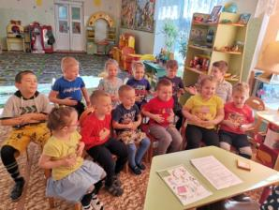
Дети: Повторяют.
В: Следующая игра «Покажи, то что назову». Где ребята наш лоб, ресницы, брови, ноздри, пятка, подбородок, затылок, сердце, спина, плечи, и т.д
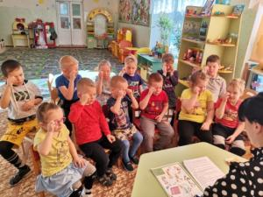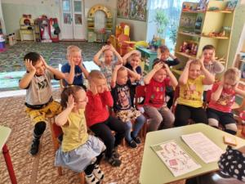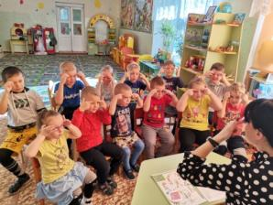

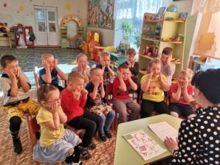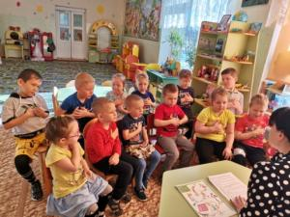
Дети: Показывают.
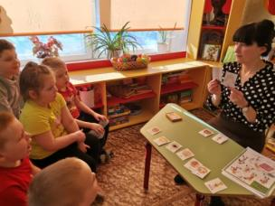
В: (Показываю картинки, то что мне показали дети, повторяем названия).
В: Молодцы, все правильно, показали. Ребята, скажите, как это все вместе называется, то что мы свами показали?
Дети: Отвечают.
В: Правильно, это части тела человека. Все мы похожи друг на друга, частями тела, у каждого из нас есть голова, туловище, руки, ноги и т.д. С помощью частей нашего тела, мы можем видеть, трогать, бегать, прыгать, рисовать, кушать, слышать и т.д. Смотрите, а иногда бывают люди, которые не могут видеть, или не могут слышать, такие люди есть среди нас. Вот, сейчас, закройте глаза, и закрытыми глазами попробуйте, увидеть что-нибудь, вам видно?
Дети: Пробуют, отвечают.
В: Ребята, видите, как трудно, да. Как нужно относиться к таким людям? Что мы им можем предложить?
Дети: Отвечают.
В: Правильно, к этим людям надо относиться с вниманием, добротой, им надо помогать, поддерживать.
В: Ребята, надо бережно относиться к своему организму, к частям своего тела. Это значит, как?
Дети: Отвечают.
В: Правильно, надо беречь глаза, чтобы зрение не испортилось, нельзя долго и с близкого расстояния смотреть телевизор. Уши, чтобы они не замерзли. Голову, все своё тело, чтобы в холодный день, оно не замёрзло, а в жаркий день, чтобы не случился солнечный удар.
В: Давайте, немножко отдохнём и поиграем, встаём и повторяем слова и движения за мной:
Физкультминутка:
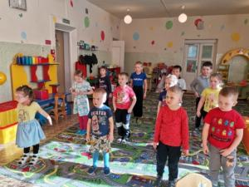
Раз, два, три, четыре, пять,
Начинаем отдыхать!
Спинку бодро разогнули,
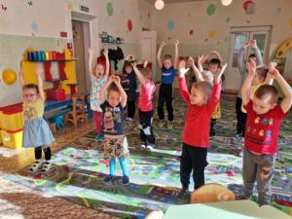
Ручки кверху потянули!
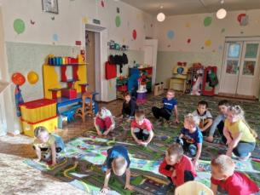
Раз и два, присесть и встать,
Чтобы отдохнуть опять.
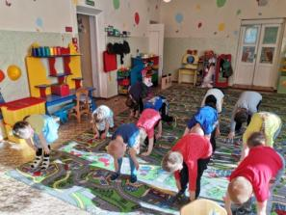
Раз и два, вперед нагнуться.
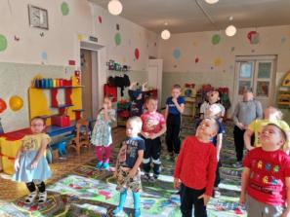
Раз и два назад прогнуться.
Вот и стали, мы сильней,
Здоровей и веселей!
Дети встают и повторяют.
В: Ребята, смотрите, перед нами витрина магазина, кто скажет какого магазина?
Дети: Продуктовый магазин.
В: Правильно, сейчас мы с вами поиграем в игру: «Магазин». Я буду продавец, а вы все покупателями. Но, у нас с вами денег, сегодня не будет, как в обычных магазинах. Я буду продавать, только тому покупателю, который мне хорошо, понятно расскажет, о том, что он хочет купить, но не называя сам предмет, или продукт. Например, так: «-Здравствуйте, я хочу у вас купить, то что в большой упаковке, белого цвета, жидкое, его можно пить». Ребята, что я хочу купить?
Дети: Отвечают.
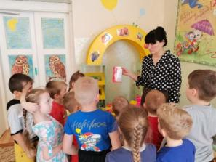
В: Правильно, это молоко. Вам тоже надо будет рассказать, также как я. Можете сказать цвет, в какой упаковке, вкус, как его едят, с чем, и какое оно, твердое или жидкое. А дети послушают, и должны отгадать, то что вы хотите купить. Кто желает, купить продукт?
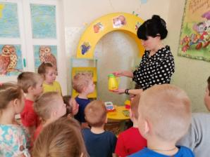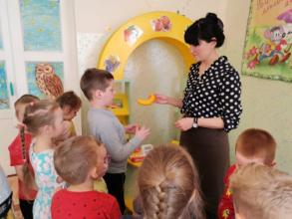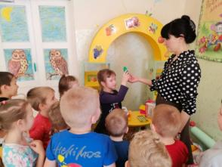

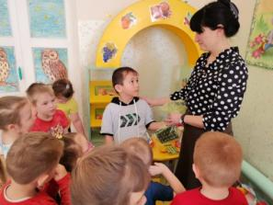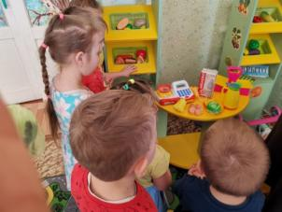
Дети: Рассказывают.
В: Молодцы! Ребята, посмотрите, на все эти продукты, это самые полезные продукты питания, которые нужны для человека, чтобы он вырос здоровым, умным, сильным, крепким. Давайте, повторим названия этих продуктов и запомним их: молоко, рыба, мясо, яйцо, брокколи, морковь, яблоко, банан, сыр, орехи, мёд.
Дети: Повторяют.
В: Чтобы сохранить и приумножить свое здоровье надо хорошо питаться, полезными продуктами.
В: Что, ещё нужно делать, чтобы вырасти здоровым? И сейчас, мы это узнаем с помощью загадок, которые у меня есть, а вы внимательно слушаете, и поднимайте руки, если знаете ответ. Хорошо?
Дети: Да.
В: Первая загадка:
Ускользает, как живое,
Но не выпущу, его я,
Белой пеной пенится,
Руки мыть не ленится. (Мыло).
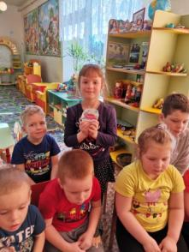
В: Правильно, вывешиваю картинку мыла.
Мойдодыру я родня,
Отверни-ка ты меня,
И холодною водою
Живо я тебя умою. (Кран с водою).
В: Молодцы! Вывешиваю картину крана с водой.
До чего ж приятно это!
Дождик тёплый, подогретый.
На полу не видно луж,
Все ребята любят… (Душ).
В: Правильно, это душ. Вывешиваю картинку душа.
Хожу-брожу, не по лесам,
А по усам, по волосам,
И зубы у меня длинней,
Чем у волков и медведей. (Гребешок).
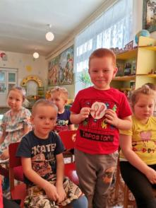
В: Молодец! Вывешиваю картинку гребешка.
Грязнулю всегда выручает… (Вода).
В: Правильно, это вода. Вывешиваю картинку воды. Ребята, посмотрите, на все эти картинки и скажите, что еще надо делать, чтобы вырасти здоровым?
Дети: Отвечают.
В: Молодцы! Правильно, все эти картинки нам говорят, что надо заботиться о своем теле, содержать его в чистоте, чтобы вырасти здоровым. Надо мыться и умываться, потому что, микробы боятся мыла, и чистоты. Если ты чистый, то маловероятно, что ты можешь заболеть.
В: Сегодня я вам принесла интересные картинки, давайте их посмотрим.
Дети: Да.
В: Что изображено на картинке? Какой вид спорта? (Показываю картинки, повторяем названия видов спорта).
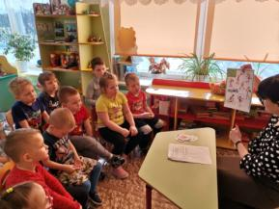
Дети: Отвечают
В: Правильно, молодцы! Очень хорошо, знаете виды спорта. Ребята, а что нам хотят рассказать, все эти картинки?
Дети: Отвечают.
В: Правильно, для того чтобы вырасти здоровым, нужно заниматься зарядкой, спортом, гулять на свежем воздухе, отдыхать, и хорошо спать. И тогда, вы обязательно вырастите здоровыми, умными, сильными, ловкими, быстрыми.
В: Ребята, что вам больше всего понравилось?
Дети: Отвечают.
В: Сегодня мы с вами узнали и закрепили, что надо делать, чтобы вырасти здоровыми. Я думаю, теперь наши дети хорошо знают, что надо делать, чтобы вырасти здоровым человеком.

